揭西县鑫琪鞋材有限公司自行监测方案

- 基本情况
揭西县鑫琪鞋材有限公司位于揭阳市揭西县京溪园镇长滩村第一工业园内，属于C1959其他制鞋业，C2221机制纸及纸板制造，主要从事皮鞋鞋底等鞋材的加工生产，年产鞋材0.6万吨。
- 监测内容
1、废气排放监测
项目产生的废气主要为印花工序产生的有机废气及污水处理站恶臭气体，废气产生量较小，呈无组织排放。
监测项目及监测频次：见表1。
表1 废气排放监测表
排放  形式 | 监测  点位 | 监测  污染物 | 监测频次 | 执行排放标准
无组织排放 | 厂区边界无组织排放监测点 | 挥发性有机物 | 每年监测一次 | 广东省地方标准《印刷行业挥发性有机化合物排放标准》（DB44/815-2010）表3无组织排放监控浓度限值
无组织排放 | 厂区边界无组织排放监测点 | 氨（氨气） | 每年监测一次 | 《恶臭污染物排放标准》（GB14554-93）新建企业二级标准
无组织排放 | 厂区边界无组织排放监测点 | 硫化氢 | 每年监测一次 | 《恶臭污染物排放标准》（GB14554-93）新建企业二级标准
无组织排放 | 厂区边界无组织排放监测点 | 臭气浓度 | 每年监测一次 | 《恶臭污染物排放标准》（GB14554-93）新建企业二级标准
无组织排放 | 厂区边界无组织排放监测点 | 颗粒物 | 每年监测一次 | 《大气污染物排放限值》（DB44/ 27—2001）无组织排放监控浓度限值

2、废水排放监测
项目外排废水包括员工生活污水和生产废水等，厂区废水经自建污水处理设施处理达《制浆造纸工业水污染物排放标准》(GB3544-2008)表2(制浆和造纸联合生产企业)及《城市污水再生利用 工业用水水质》(GB/T19923-2005)表1(工艺及产品用水)中的较严者后全部循环使用，不外排。
生活污水处理达到《城市污水再生利用 城市杂用水水质》（GB/T18920-2002）表1中的“城市绿化”标准后作为厂内及周边绿化用水，因此生活污水无需监测。
监测项目及监测频次见表2。
表2 废水排放监测表
废水类别 | 排放方式 | 监测  点位 | 监测  污染物 | 监测频次 | 执行排放标准
厂区生产废水 | 生产废水  回用 | 回用水排放口（HY001） | pH值 | 1次/年 | 《制浆造纸工业水污染物排放标准》(GB3544-2008)表2(制浆和造纸联合生产企业)及《城市污水再生利用 工业用水水质》(GB/T19923-2005)表1(工艺及产品用水)中的较严者
厂区生产废水 | 生产废水  回用 | 回用水排放口（HY001） | 悬浮物 | 1次/年
厂区生产废水 | 生产废水  回用 | 回用水排放口（HY001） | 五日生化需氧量 | 1次/年
厂区生产废水 | 生产废水  回用 | 回用水排放口（HY001） | 化学需氧量 | 1次/年
厂区生产废水 | 生产废水  回用 | 回用水排放口（HY001） | 氨氮（NH₃-N） | 1次/年
厂区生产废水 | 生产废水  回用 | 回用水排放口（HY001） | 总磷（以P计） | 1次/年
厂区生产废水 | 生产废水  回用 | 回用水排放口（HY001） | 总氮（以N计） | 1次/年
厂区生产废水 | 生产废水  回用 | 回用水排放口（HY001） | 色度 | 1次/年

3、噪声监测
监测点位置：N1、N2、N3、N4 项目东、南、西、北1米处各设一个监测点，监测高度1.2米；
监测项目：等效连续A声级。
监测频次：每季度监测一次，每次分昼间和夜间进行。
- 监测分析方法和仪器
表3 监测分析方法和仪器
序号 | 监测点位名称 | 监测项目 | 手工或自动  监测 | 采样方法  及个数 | 测定方法
1 | 厂区边界无组织排放监测点 | 总挥发性有机物 | 手工监测 | 非连续采样 至少3个 | 气相色谱法DB 44/817-2010 附录D
2 | 厂区边界无组织排放监测点 | 氨（氨气） | 手工监测 | 非连续采样 至少3个 | 环境空气 氨的测定 次氯酸钠-水杨酸分光光度法 HJ 534-2009
3 | 厂区边界无组织排放监测点 | 硫化氢 | 手工监测 | 非连续采样 至少3个 | 空气质量 硫化氢 甲硫醇 甲硫醚 二甲二硫的测定气相色谱法 GB/T14678-1993
4 | 厂区边界无组织排放监测点 | 臭气浓度 | 手工监测 | 非连续采样 至少3个 | 空气质量 恶臭的测定 三点比较式臭袋法 GB T 14675-1993
5 | 厂区边界无组织排放监测点 | 颗粒物 | 手工监测 | 非连续采样 至少3个 | 固定污染源排气中颗粒物测定与气态污染物采样方法 GB/T
6 | 废水监测点位名称 | pH值 | 手工监测 | 瞬时采样 至少3个瞬时样 | 水质 pH值的测定 玻璃电极法 GB 6920-1986
7 | 废水监测点位名称 | 悬浮物 | 手工监测 | 瞬时采样 至少3个瞬时样 | 水质 悬浮物的测定 重量法 GB 11901-1989
8 | 废水监测点位名称 | 五日生化需氧量 | 手工监测 | 瞬时采样 至少3个瞬时样 | 水质 五日生化需氧量（BOD5）的测定 稀释与接种法 HJ505-2009
9 | 废水监测点位名称 | 化学需氧量 | 手工监测 | 瞬时采样 至少3个瞬时样 | 水质 化学需氧量的测定 快速消解分光光度法 HJ/T 399-2007
10 | 废水监测点位名称 | 氨氮（NH₃-N） | 手工监测 | 瞬时采样 至少3个瞬时样 | 水质 氨氮的测定 纳氏试剂分光光度法 HJ 535-2009
11 | 废水监测点位名称 | 总磷（以P计） | 手工监测 | 瞬时采样 至少3个瞬时样 | 水质 总磷的测定 钼酸铵分光光度法 GB 11893-1989
12 | 废水监测点位名称 | 总氮（以N计） | 手工监测 | 瞬时采样 至少3个瞬时样 | 水质 总氮的测定 流动注射-盐酸萘乙二胺分光光度法HJ 668-2013
13 | 废水监测点位名称 | 色度 | 手工监测 | 瞬时采样 至少3个瞬时样 | 水质 色度的测定GB 11903-89

- 质量保证和质量控制
按照《排污单位自行监测技术指南 总则》（HJ 819-2017）、《排污单位自行监测技术指南 造纸工业》等要求，根据自行监测方案及开展状况，梳理全过程监测质控要求，建立自行监测质量保证与质量控制体系，按照相关技术规范和要求做好与监测相关的数据记录和保存，做好监测质量保证和质量控制。
- 监测信息公开
本公司不具备监测能力，所有监测项目均委托委托经有资质的社会检（监）测机构。
1、机构和人员要求：接受委托的环境监测机构必须持有广东省环保厅颁发的环境监测业务能力认定证书，监测机构技术人员必须持有广东省环保厅颁发的环境监测技术人员能力认定证书。
2、监测分析方法采用国家标准方法；没有国标方法时，采用行业标准方法或国家环保部的推荐方法（尽可能与监督性监测方法一致）。
3、对使用的监测仪器、量具进行严格管理，有关监测仪器、量具需经过质检部门出具检定报告，并在有效期内使用。
4、开展环境空气、废气监测工作，按照《环境空气质量手工监测技术规范》（HJ/T194-2005）、《固定源废气监测技术规范》（HJ/T397-2007）和《固定污染源监测质量保证与质量控制技术规范》（HJ/T373-2007）中的要求进行。
5、开展水质监测分析工作，在水样的采集、运输、保存、实验室分析和数据处理中严格按照《地表水和污水监测技术规范》（HJ/T91-2002）、《地下水环境监测技术规范》（HJ/T164-2020）的要求进行。
6、开展噪声监测工作，在布点、测量、气象条件选取中严格按照《工业企业厂界环境噪声排放标准》（GB12348-2008）中的要求进行，声级计在测量前、后在测量现场进行声学校准。
7、执行记录报告管理制度，现场监测和实验室分析原始记录要详细、准确、不得随意涂改。监测数据和报告经“三校”“三审”。

监测信息公开
排污单位自行监测信息公开内容及方式按照《企业事业单位环境信息公开办法》（环境保护部令 第 31 号）执行。
- 监测点位示意图

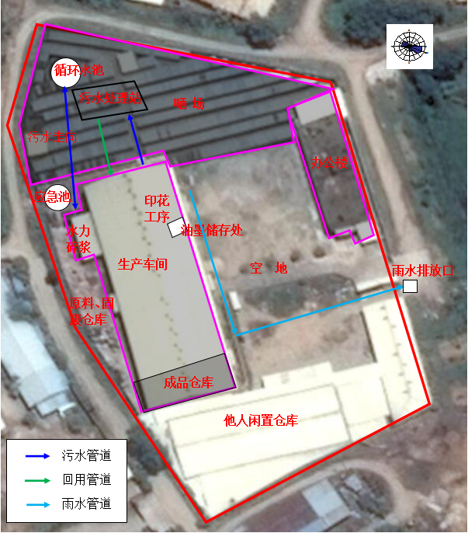
YS001
监测点位示意图
N3
N4
N2
N1
1#

4#
3#
2#

图例
声环境监测点位
无组织废气监测点位
废水监测点位
HY001

